105年度人民陳情案件
檢討分析報告



經濟部水利署第二河川局
目錄

壹、前言 3
貳、陳情案件類別、送件方式及辦理期限統計 3
一、陳情案件類別 3
二、陳情案件送件方式 4
三、陳情案件正式回復 5
參、陳情案件處理情形問卷調查分析 5
一、是否一次向多個機關陳情同一事件 5
二、問題解決程度 6
三、對答覆內容之滿意度 7
四、滿意度與前期相比較 8
五、對以前曾陳情的相同事由再來陳情之情形： 8
六、再次陳情理由之情形： 9
肆、檢討與改進 10

表目錄

表一：各月份陳情案件分配狀況 3
表二：陳情案件送件方式統計 4
表三：陳情案件正式回復統計 5
表四：是否一次向多個機關陳情同一事件統計 5
6
表五：問題解決程度統計 6
表六：對答覆內容滿意度統計 7

圖目錄

圖一：是否一次向多個機關陳情同一事件圓形圖 6
圖二：問題解決程度圓形圖 6
圖三：對答覆內容滿意度圓形圖 7
圖四：不意理由圓形圖 8
圖五：是否針對以前曾反應的相同事件再反應圓形圖 9
圖六：再次陳情理由圓形圖 10

壹、前言
為加強為民服務，凡民眾對於行政興革之建議、行政法令之查詢、行政違失之舉發及行政權益之維護等，以書面、電子郵件或言詞向本局提出之具體陳情案件者，皆由本局列管處理。本局處理陳情案件以合法、適情、迅速辦結為原則，審慎處理解決人民問題，確保人民之信賴，落實快捷之服務型政府機關。

貳、陳情案件類別、送件方式及辦理期限統計

一、陳情案件類別
105年1月至12月止，共處理列管人民陳情案件計58件，其中行政權益之維護案件計52件、行政法令之查詢案件為1件、行政違失之舉發為4件，行政興革之建議案1件。
表一：各月份陳情案件分配狀況
案件類別  月份 | 行政興革之建議 | 行政法令之查詢 | 行政違失之舉發 | 行政權益之維護 | 總件數
1月 | 0 | 0 | 0 | 0 | 0
2月 | 0 | 0 | 0 | 5 | 5
3月 | 0 | 0 | 0 | 1 | 1
4月 | 0 | 0 | 0 | 7 | 7
5月 | 1 | 0 | 0 | 6 | 7
6月 | 0 | 0 | 1 | 4 | 5
7月 | 0 | 0 | 1 | 4 | 5
8月 | 0 | 1 | 1 | 4 | 6
9月 | 0 | 0 | 0 | 3 | 3
10月 | 0 | 0 | 0 | 9 | 9
11月 | 0 | 0 | 1 | 1 | 2
12月 | 0 | 0 | 0 | 8 | 8
總 計 | 1 | 1 | 4 | 52 | 58
百 分 比 | 2% | 2% | 7% | 89% | 100%

二、陳情案件送件方式
依據陳情人回復之處理情形調查表，105年度人民陳情案件送件方式仍以書面送件為大宗，電子郵件計6件。
表二：陳情案件送件方式統計
方式  件數 | 書信 | 電子郵件 | 便民電話 | 現場或電話受理 | 其他 | 總計
件 數 | 52 | 6 | 0 | 0 | 0 | 58
百 分 比 | 90% | 10% | 0% | 0% | 0% | 100%

三、陳情案件正式回復
依各承辦人員正式回復資料進行統計，於6天以回復者最多，計24件，佔全部陳情案件41.4%；7-14天內計21件，佔36.2%；15-30天回復者有12件，佔20.7%；31天以上回復者計1件，佔1.7%。
表三：陳情案件正式回復統計
天數  件數 | 6天內 | 7-14天 | 15-30天 | 31天以上 | 未填 | 總計
件 數 | 24 | 21 | 12 | 1 | 0 | 58
百 分 比 | 41.4% | 36.2% | 20.7% | 1.7% | 0% | 100%

參、陳情案件處理情形問卷調查分析

針對105年度陳情案件之陳情人寄出調查問卷，共計回收有效問卷為10份。茲將陳情人是否向同一機關陳情同一事件、問題解決情形、答覆內容滿意度等進行統計分析如下：

一、是否一次向多個機關陳情同一事件
本問項有50%的陳情人一次向多個機關陳情同一事件，50%的人則否。
表四：是否一次向多個機關陳情同一事件統計
天數  件數 | 是 | 否 | 總計
件 數 | 5 | 5 | 10
百 分 比 | 50% | 50% | 100%
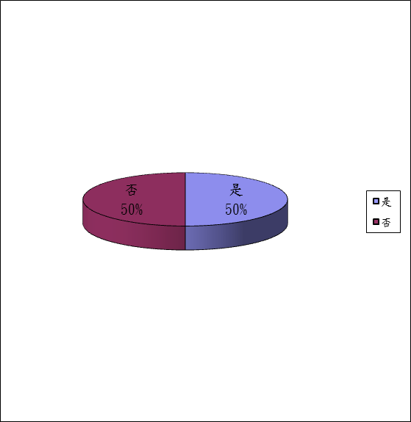
圖一：是否一次向多個機關陳情同一事件圓形圖

二、問題解決程度
就問題解決程度而言，10份問卷中有 4份回答「只是提出建議供參考」，佔40%，回答「部分解決」者佔30%，「完全沒有解決」者佔30%。
表五：問題解決程度統計
解決程度  件數 | 完全  解決 | 部分  解決 | 完全沒有解決 | 只是提出建議供參考 | 不知道 | 其他 | 總計
件 數 | 0 | 3 | 3 | 4 | 0 | 0 | 10
百 分 比 | 0% | 30% | 30% | 40% | 0% | 0% | 100%

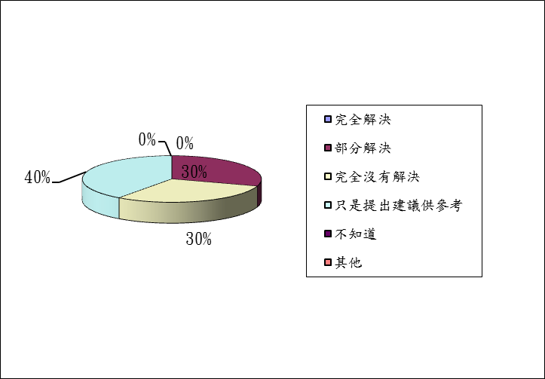

圖二：問題解決程度圓形圖

三、對答覆內容之滿意度
本問項回答「滿意」及「尚可」者計有55.5%，回答「不滿意」者有22.2%，回答「非常不滿意」者亦有11.1%（如表六）。
表六：對答覆內容滿意度統計
滿意度  件數 | 非常  滿意 | 滿意 | 尚可 | 不滿意 | 非常不滿意 | 沒意見 | 不知道 | 其他 | 總計
件 數 | 0 | 4 | 1 | 2 | 1 | 1 | 0 | 0 | 9
百 分 比 | 0% | 44.4% | 11.1% | 22.2% | 11.1% | 11.1% | 0% | 0% | 100%

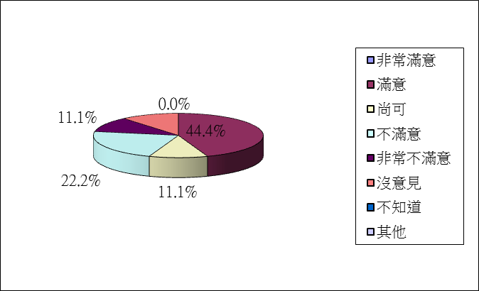
圖三：對答覆內容滿意度圓形圖

由統計資料，可發現本局答覆滿意度有提升，惟仍有44.4%受訪者針對所陳情內容答覆屬於滿意度差的範疇，針對不滿意的理由，「問題未解決」及「曲解法令或引用錯誤」比例最高，其次為「答覆內容與實際情形不符」及「內容欠缺誠意」。其中對於「問題未解決」及「曲解法令或引用錯誤」佔比例最高之原因，主要為處理方式未達陳情人期望、已排入年度工程勘評研辦及土地徵收依行政程序辦理等無法立即顯現成效，使陳情人有「曲解法令或引用錯誤」及「處理時間太慢」之感。

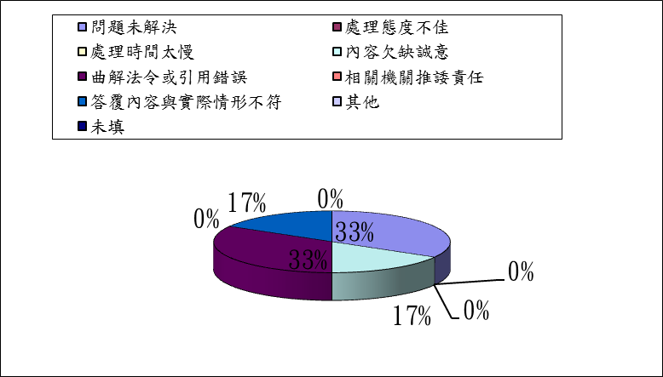
圖四：不意理由圓形圖

四、滿意度與前期相比較
答復件數  期別 | 滿 意  （非常滿意/  滿意） | 不滿意  （非常不滿意/  不滿意） | 尚 可 | 無明確反應 （沒意見/不知道/其他） | 總件數
105.01.01-  105.12.31 | 4(44.4%) | 3(33.4%) | 1(11.1%) | 1(11.1%) | 9（100﹪）
104.01.01-  104.12.31 | 4(25%) | 8(50%) | 3(18.8%) | 1(6.3%) | 16（100﹪）

五、對以前曾陳情的相同事由再來陳情之情形：
答覆 | 是 | 否 | 未選 | 總件數
件數 | 2 | 5 | 0 | 7
比率 | 29﹪ | 71﹪ | 0﹪ | 100﹪

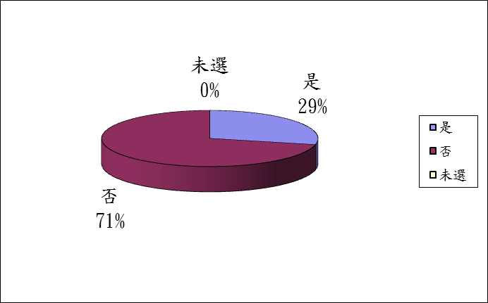
圖五：是否針對以前曾反應的相同事件再反應圓形圖

六、再次陳情理由之情形：
原因 | 案情沒有處理 | 處理結果與期望相差太遠 | 機關推諉責任 | 案情另有新發展 | 與大眾權益有關 | 其他 | 總件數
件數 | 0 | 2 | 0 | 0 | 0 | 0 | 2
比率 | 0﹪ | 100﹪ | 0﹪ | 0% | 0% | 0% | 100﹪
就所收到之問卷中，有29%之受訪者（即2位）係針對以前相同事由再作陳情，其原因主要為「處理結果與期望相差太遠」等。
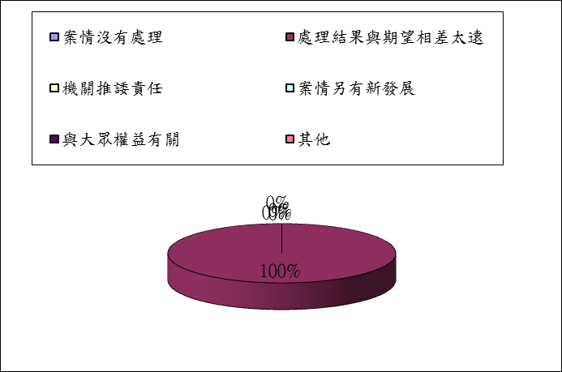
圖六：再次陳情理由圓形圖

肆、檢討與改進
  - 人民陳情案件由陳情事由之主辦課室受理，答復人民陳情案件時，需針對案情內容敘明具體處理意見及法規依據，並以簡明、肯定之文字答復陳情人；另需加會政風室，使政風室掌握陳情案件最新辦理進度，並可適時提供意見，俾使主辦課室更妥善及圓融答覆陳情人。
  - 陳情人回復意見為非常不滿意及不滿意時，簽會承辦課室檢討回復，並請承辦課室具體明確回復處理情形，以避免有尚未處理或推托之感，在合法及合理情形下，務使陳情人滿意。
  - 陳情案件經分析檢討後，本局持續提供多方面管道，以主動方式為民服務，讓人民更加貼切與親近河川業務，本局實施方針如下：
- 加強陳情案件列管及追蹤，未辦結案件將持續列管。
- 持續提供免付費電話諮詢0800-017-276。
- 對於滿意度差之陳情案件除分析原因改進，亦請承辦課室檢討回復。
- 確實依「經濟部水利署第二河川局處理人民陳情案件要點」及「人民陳情案件處理內部控管SOP」執行，並適時修正，俾使同仁能有效及完善處理人民陳情案件暨提升本局服務品質。

